PENGUMUMAN PERTAMA

LELANG EKSEKUSI HAK TANGGUNGAN

Deskripsi Penjual :
PT Bank Maybank Indonesia, TBK melalui KPKNL Bengkulu.

Deskripsi Objek Lelang :

Berdasarkan pasal 6 Undang – Undang Hak Tanggungan Nomor 4 Tahun 1996, PT Bank Maybank Indonesia, Tbk. akan melakukan Lelang Eksekusi Hak Tanggungan dengan perantara Kantor Pelayanan Kekayaan Negara dan Lelang (KPKNL) Bengkulu, melalui jasa pra lelang PT. Balai Lelang Surya terhadap debitur atas nama Widjaja Tukimin berupa :

NO. | Obyek Lelang | Nilai Limit (Rp) | Jaminan Penawaran Lelang (Rp) | Keterangan
1.  . | Sebidang tanah seluas 119 m2 berikut bangunan sesuai SHM No. 05060 atas nama Widjaja Tukimin, terletak di Kel. Kandang, Kec. Kampung Melayu, Kota Bengkulu, Provinsi Bengkulu.  Setempat dikenal dengan Jl. RE Martadinata RT.002, RW.001, Kel. Kandang, Kec. Kampung Melayu, Kota Bengkulu, Provinsi Bengkulu. | Rp.  750.000.000,- | Rp.  150.000.000,- | - Nominal Jaminan yang disetorkan ke rekening VA (Virtual Account) Harus sama dengan nominal jaminan yang di syaratkan.  - Jaminan harus sudah efektif diterima oleh KPKNL selambat – lambatnya 1 (satu) hari kalender sebelum pelaksanaan lelang.  - Segala biaya yang timbul sebagai akibat mekanisme perbankan menjadi beban peserta lelang.
2. | Sebidang tanah seluas 112 m2 berikut bangunan sesuai SHM No. 02241 atas nama Widjaja Tukimin, terletak di Kel. Jalan Gedang, Kec. Gading Cempaka, Kotamadya Bengkulu, Propinsi Bengkulu.  Setempat dikenal dengan Jl. KS Tubun Blok 1 No. 16, RT.014, RW.000, Kel. Jalan Gedang, Kec. Gading Cempaka, Kota Bengkulu, Propinsi Bengkulu. | Rp.  384.080.000,- | Rp.  76.961.600,-

Deskripsi Pernyaratan Lelang :
- Memiliki akun yang telah terverifikasi pada website lelang.go.id
- Syarat dan ketentuan serta tata cara mengikuti lelang dapat dilihat pada alamat website diatas.
- Pengenaan BPHTB atas perolehan tanah dan/atau bangunan mengacu pada UU No. 1 Tahun 2022 tentang Hubungan Keuangan antara Pemerintah Pusat dan Pemerintah Daerah dan Peraturan Daerah dimana objek lelang berada.
- Syarat - syarat lainnya diumumkan pada saat pelaksanaan lelang. Penjelasan dan informasi lelang lainnya dapat hubungi : PT Balai Lelang Surya : (021) 2937 1424, 0812 9313 1101, 0878 8440 9611.

Deskripsi Pekasanaan Lelang
Cara Penawaran : Open Bidding (dengan mengakses url lelang.go.id)
Hari/ Tanggal : Rabu, 30 Juli 2025
Waktu Penawaran : Sejak tayang pada aplikasi lelang s.d. batas akhir penawaran
Batas Akhir Penawaran : 30 Juli 2025 10:00 WIB (sesuai waktu server)
Alamat Domain : lelang.go.id
Tempat Lelang : Kantor Pelayanan Kekayaan Negara Dan Lelang (Kpknl) Bengkulu
Ruang E Auction Corner
Penetapan Pemenang : setelah batas akhir penetapan
Pelunasan Harga Lelang : 5 (lima) hari kerja setelah pelaksanaan lelang
Bea Lelang Pembeli : 2 % dari harga lelang

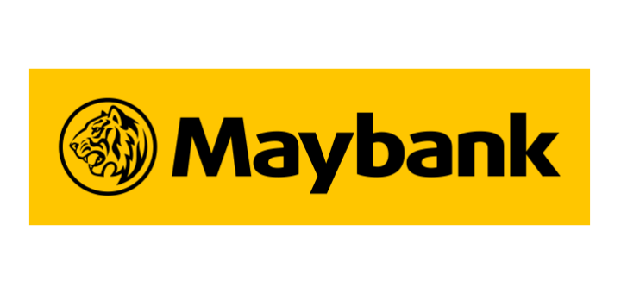
Jakarta, 01 Juli 2025
Ttd
PT Bank Maybank Indonesia, Tbk
SME & Consumer Collection
KPKNL BENGKULU

